eTL Videreudviklingsaftale
212 – Omlægning Aflysning Hæftelse Fast Ejendom

Mellem
- Domstolsstyrelsen Store Kongensgade 1-3, 1264 København K (herefter benævnt ”Kunden”

- DXC Technology Retortvej 8, 2500 Valby, Denmark (registered number 15231599) (herefter benævnt ”Leverandøren”)

Beskrivelse af ændringen
Identifikationsnummer: | 212
Resume af ændringen | Omlægning af ekspeditionstype 100 Aflysning Hæftelse Fast Ejendom
Områder der påvirkes | Tinglysning.dk: X | Sagsportal: | S2S: | Andet:

Kundens krav og beskrivelse af de forretningsmæssige ændringer
Ekspeditionstype 100 Aflysning Hæftelse Fast Ejendom skal omlægges til Angular
Leverandørens løsningsbeskrivelse
Tinglysning.dk:
Ekspeditionstype 100 AflysningHæftelseFastEjendom

Generelle ændringer og omlagte trin Anmelderinformation VUA102, Find Objekt VUA103, Vælg dokumenttype VUA106, Erklæringer VUA145, Beregnet Tinglysningsafgift VUA131, Underskriftsmetode/Andre roller VUA114 vil ikke være særskilt nævnt i dette VUA, da ændringerne og trinnene allerede er omlagte. Er der undtagelser for den enkelte dokumenttype i forhold til allerede implementerede ændringer og trin, vil dette være særskilt beskrevet i dette VUA.

Find tinglysningsobjekt:
Der kan fremfindes mere end eet objekt. Kan både være almindelig pant og underpant.

Hvis pantebrev med underpant er valgt, og underpantet ikke også er valgt gives meddelelse ”Det valgte pant har underpant som ikke er valgt.”
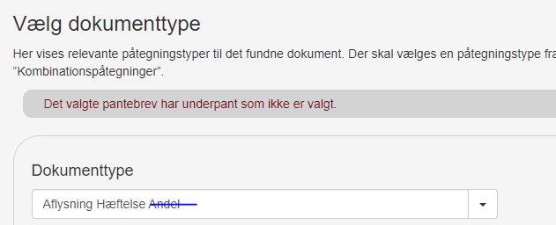
For fast ejendom vil stå ”Aflysning Hæftelse Fast Ejendom”

For denne ekspeditionstype vil det ikke være muligt at skifte tinglysningsobjekt via trinvælger. Skyldes byggeklodsen ”Aflysningen efftueres om et år”, hvortil der er opsat regler for det fremfundne dokument.

Vælg dokumenttype:
I dokumenttype vælges ”Aflysning Hæftelse Fast Ejendom”.

Efter valgt dokumenttype.

Byggeklods ”Aflysningen effektueres om et år”.
Trinnet vises ikke, jf. gammel tinglysning, hvis
- pant er efter 30.06.2007
- der er tale om et underpant
- pant allerede har denne markering

Hvis flere dokumenter er fremfundet og bare et af disse gør at trinnet ikke skal vises, så vises trinnet ikke.

Overskrift: Der kan for pantebreve tinglyst før 01.07.2007 markeres for, at aflysningen først skal effektueres efter 12 måneder.

Trinnet har kun checkboks ”Aflysningen effektueres om et år”.
Hjælpetekst til checkboks: ”Der kan for pantebreve tinglyst før 01.07.2007 markeres for, at aflysning først skal effektueres efter 12 måneder. Dette sker ved, at aflysningen markeres med en etårig frist i tingbogen. Markering om udskudt aflysning er ikke til hinder for, at pantebrevet i mellemtiden kan påtegnes med f.eks. nedlysning eller aflyses inden udløbet af fristen. Pantebrevet vil automatisk blive udslettet efter 12 måneder.”.
Erklæringer.
Standard funktionalitet.

Beregnet tinglysningsafgift
Standard funktionalitet

Underskriftsmetode.
Kreditor(er) på pant hentes fra eAkten og indsættes automatisk. Underpanthaver hentes fra eAkten og indsættes automatisk som kreditor på underpantet.
Dette er nyt ift. gammel tinglysning.

Er kreditor uden cpr-nr./cvr-nr. skal underskriftsmetode ”Underskriftsmappe” være disablet.

Gamle kladder slettes.

Byggeklodsdokument opdateres
Kerne:
Evt. kreditorer hentes.

Sagportal, OIO, Presentation, S2S, Model:
Ingen ændringer

